申請臺中市都市計畫容積移轉作業
壹、範圍：
一、得申請容積移轉之送出基地如下：
（一）公園用地、兒童遊樂場用地、公園兼兒童遊樂場用地、綠地用地、廣場兼停車場用地、廣場用地。
（二）道路用地。
（三）細部計畫書已有規定或配合本府都市發展政策經公告指定者。
前項第二款送出基地合計可移出容積不得超過接受基地基準容積百分之二十，其劃設年限至本要點下達施行日止已逾二十五年以上者，不在此限。
二、下列各款土地不得為接受基地：
（一）位於農業區、河川區、風景區、保護區等其他非都市發展用地。
（二）臺中市（以下簡稱本市）都市計畫公共設施用地，但捷運系統用地不在此限。
（三）第一種住宅區。
（四）基地臨接之計畫道路或經指定建築線之現有巷道寬度未達十五公尺之土地。
（五）臨接本辦法第六條第一項第一款之土地。
（六）未依臺中市建築物補辦建築執照辦法規定辦理補照的擅自建造之建築物。
（七）依本市都市計畫規定禁止容積移轉地區之土地。
（八）因公共設施服務水準低落、居住或活動人口密度擁擠之地區，經本市都市計畫委員會或都市設計審查委員會決議，並由本府公告禁止容積移轉地區之土地。
（九）依其他相關法令規定列為禁限建區域之土地。
九十九年十二月二十五日改制前之臺中縣轄區內接受基地所臨接之計畫道路或經指定建築線之現有巷道寬度應達十公尺以上，不受前項第四款之限制。
前項規定適用期間至一○○年六月三十日止。
貳、相關法令及規定：都市計畫容積移轉實施辦法第4條、臺中市實施都市計畫容積移轉審查許可條件及作業要點

參、申請者應附之證件、書表、表單、附件：
【依臺中市實施都市計畫容積移轉審查許可條件及作業要點第15點檢附下列文件1式2份。】
應備書圖文件 | (1)送出基地所有權人及權利關係人同意書。  (2)接受基地所有權人委託書。  (3)臺中市政府都市計畫容積移轉審查許可計算表。  (4)送出基地所有權人及接受基地所有權人身份證明文件影本。  (5)送出基地及接受基地之地籍圖謄本､土地登記謄本､現場照片､都市計畫位置圖､鑑界成果圖。  (6)送出基地及接受基地之土地使用分區證明書。  (7)接受基地之建築線指示（定）圖(或免指示建築線圖位置標示)及都市計畫位置圖。  (8)外部性服務設施及景觀提升計畫書(依本要點第七條規定應檢附者)。  (9)送出基地測量現況成果圖與地籍套繪圖(應經執業測量技師簽證，並應檢附輸出圖面及電腦檔案)。本府都市發展局得就爭議或抽查案件，通知申請人與測量單位配合辦理現場勘查。  (10)其他證明文件。
肆、行政作業使用表單、附件：【表六】臺中市政府都市計畫容積移轉審查許可表(如附表一)
伍、用語定義：
【都市計畫容積移轉實施辦法第5條】
一、容積：指土地可建築之總樓地板面積
二、容積移轉：指一宗土地容積移轉至其他可建築土地供建築使用。
三、送出基地：指得將全部或部分容積移轉至其他可建築土地建築使用之土地。
四、接受基地：指接受容積移入之土地。
五、基準容積：指以都市計畫及其相關法規規定之容積率上限乘土地面積所得之積數。
陸、作業流程內容：如申請臺中市都市計畫容積移轉作業流程圖
柒、作業流程說明：如申請臺中市都市計畫容積移轉作業說明

申請臺中市都市計畫容積移轉作業流程圖
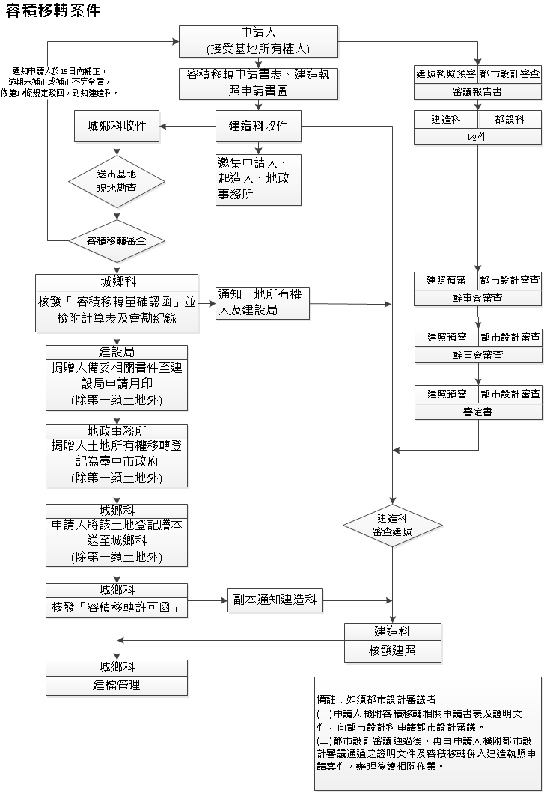
[鍵入文件的引文或重點的摘要。您可以將文字方塊放在文件中的任何位置。使用 [繪圖工具] 索引標籤以變更重要引述文字方塊的格式。]

申請臺中市都市計畫容積移轉作業說明
作業階段 | 作業流程 | 權責單位或人員 | 步驟說明
確認函申請收件 | 1.併建照案件申請  2.城鄉科收件 | 1.申請人  2.建照管理科  3.城鄉計畫科 | 由申請人於建照申請階段，併建照案件申請容積移轉確認函。
審查/會勘 | 1.審核相關文件  2.核算移轉量  3.通知補件或退件 | 城鄉計畫科 | 1.由城鄉科審查容積移轉申請相關資料並核算移轉量，以通知補件或退件。  2.送出基地數量小於10筆土地可選擇現地會勘。
核發確認函 | 審核完畢核發第一階段確認函 | 城鄉計畫科 | 補件完成者依規核發容積移轉第一階段確認函。
許可函申請收件 | 城鄉科收件 | 1.申請人  2.城鄉計畫科 | 由申請人於移轉送出基地與本府後，檢附相關資料申請容積移轉許可函。
審查 | 1.審核相關文件  2.通知補件或退件 | 城鄉計畫科 | 由城鄉科審核相關文件（需都市設計審議者需檢附審核紀錄）並檢視送出基地是否移轉予市府。
核發許可函（結案） | 審核完畢核發第二階段許可函 | 城鄉計畫科 | 依規核發容積移轉第二階段許可函。

